Benjamin Corts und Alexander Hurler
Volleyballstützpunkt Wiesbaden

VOLLEYBALL
PLAYBOOK

VON ______________________________________

Saison 2019/2020

Vereinsname

Inhalt

- Kontaktdaten
Kontaktdaten Trainer & Physio
- Verhaltensregeln
2.1 Regeln im Training
2.2 Regeln im Rahmen eines Wettkampfes
- Taktik
3.1 Taktik im Spiel 2 gegen 2
3.2 Taktik im Spiel 3 gegen 3
3.3 Taktik im Spiel 4 gegen 4
3.4 Taktik im Spiel 6 gegen 6
3.5 Taktische Aufschläge
3.6 Angriffscodierung
- Athletik und Prophylaxe
- Sporternährung
- Psychologie
6.1 Kommunikationsregeln
6.2 Schritte der Psychoregulation
6.3 Individuelle Strategien & Techniken
- Diagnostik
7.1 Sportmotorische Tests
7.2 Feedbackbögen
7.3 Individuelle Ziele
7.4 Könnensspeicher
- Notizen

1 Kontaktdaten

Hier findest du alle wichtigen Kontaktdaten des Trainer- und Betreuerstabs.

Funktion | Name | Vorname | Telefon | E-Mail-Adresse
Trainer | Max | Mustermann | 0123 456789 | mustermann@verein.de
Co-Trainer
Co-Trainer
Teammanager
Physiotherapeut
Arzt
Psychologe

2 Verhaltensregeln

Liebe/r Volleyballer/in,
die Spielerinnen und Spieler sowie die Trainerinnen und Trainer und alle anderen beteiligten Personen im Verein verstehen sich als große Volleyballfamilie, in der sich die Spielerinnen und Spieler aller Trainingsgruppen und Mannschaften in der Schule und im Training vorbildlich verhalten und gegenseitig helfen, um gemeinsam Spaß sowie schulischen und sportlichen Erfolg zu haben. Um dies zu erreichen, möchten wir dich um die Beachtung der folgenden Punkte bitten:

2.1 Regeln im Training

- Volleyball ist ein Mannschaftssport. Respektiere deine Mitspieler mit all ihren Stärken und Schwächen und hilf ihnen in Training und Spiel.
- Sei immer offen und ehrlich gegenüber den Trainerinnen und Trainern. Du kannst mit allen Problemen jederzeit zu uns kommen und wirst jede Hilfe bekommen, die möglich ist.
- Solltest du nicht zum Training kommen können, musst du dich vor dem Training per E-Mail (am Vortag) oder telefonisch/per SMS (am Trainingstag) bei deiner Trainerin/deinem Trainer abmelden!
- Bitte erscheine rechtzeitig (spätestens 15 Minuten) vor Trainingsbeginn in der Halle, zieh dich zügig in der Kabine um und bring anschließend deine Wertsachen sowie dein Getränk mit in die Halle.
- Begrüße unmittelbar nach Betreten der Halle deine Trainerin/deinen Trainer per Handschlag und hilf ohne besondere Aufforderung beim Aufbau der Materialien. Erst nachdem der Aufbau beendet ist, darfst du einen Ball nehmen und spielen.
- Jedes Training erfordert absolute Konzentration. Was du im Training nicht beherrscht, kann auch im Spiel nicht gelingen. Halte den Ball fest und höre aufmerksam zu, wenn Übungen erklärt werden. Frage nach, wenn du etwas nicht verstanden hast. Du darfst jederzeit Fehler machen, aber versuche Hinweise aufzunehmen und umzusetzen.
- Trainiere gewissenhaft und mit großem Einsatz, auch wenn die Trainerin/der Trainer nicht direkt neben dir steht!
- Nach dem Abbau, an dem sich alle beteiligen und der zügig erfolgt, kommen wir immer zu einer Abschlussbesprechung zusammen. Anschließend sammelst du dein Getränk, deine Trainings- sowie Wertsachen ein und gehst zum Umziehen in die Kabine. Vergessene Sachen (Kleidung, Schmuck, Uhren, etc.), die vom Trainer gefunden und mitgenommen wurden, können beim Trainer gegen eine Tüte Gummibärchen ausgelöst werden.

2.2 Regeln im Rahmen eines Wettkampfes

- Auf Fahrten mit dem Verein legen wir immer ohne extra Aufforderung des Fahrers und korrekt den Sicherheitsgurt an!
- Vor einem Wettkampf erwärmen wir uns im Team gemeinsam nach einem im Training erarbeiteten Aufwärmritual, d. h. alle Spieler absolvieren gleichzeitig die einzelnen Übungen des Aufwärmprogramms (Läufe – Mobilisation und Kräftigung – Sprünge und Sprints im Feld – Einspielen mit Ball – Einschlagen am Netz – Aufschläge)!
- Besonders vor und während eines Wettkampfes achten wir auf eine sportlergerechte Ernährung (siehe Kapitel 5), damit du die nötige Energie für einen langen Wettkampftag hast.
- Die Wettkampfpausen zwischen den einzelnen Spielen sind Bewegungspausen, die zur Erholung, zum Essen und Trinken sowie zur Gegnerbeobachtung genutzt werden. Nur wer in den Pausen neue Kraft sammelt, kann auch am Ende eines Turniertages auf dem Spielfeld wieder seine beste Leistung abrufen.
- Begegne deinen Mitspielern, dem Schiedsgericht, den Zuschauern und auch deinen Gegenspielern stets in sportlich fairer Weise. Zeige Ehrgeiz und Einsatz, aber auch Fairness und Anstand in der Niederlage. Nach dem Spiel klatschen wir uns mit dem Gegner unter dem Netz ab, schauen ihm ihn die Augen und sagen „Gutes Spiel!“ (wenn wir gewonnen haben) bzw. „Glückwunsch!“ (wenn wir verloren haben). Anschießend bedanken wir uns bei den Schiedsrichtern und geben auch ihnen die Hand.
- Auch bei der Siegerehrung nach dem Turnier gilt der Fairplay-Gedanke: Alle Teams suchen sich einen gemeinsamen Platz und beklatschen respektvoll alle Platzierung der anderen Mannschaften. Wir bleiben bis zum Ende der Siegerehrung sitzen und stören die Siegerehrung nicht durch Gespräche oder das direkte Aufteilen von Preisen.
Nach dem Ende der Siegerehrung kommen wir zu einer Abschlussbesprechung zusammen und beenden gemeinsam das Turnier.

3 Taktik

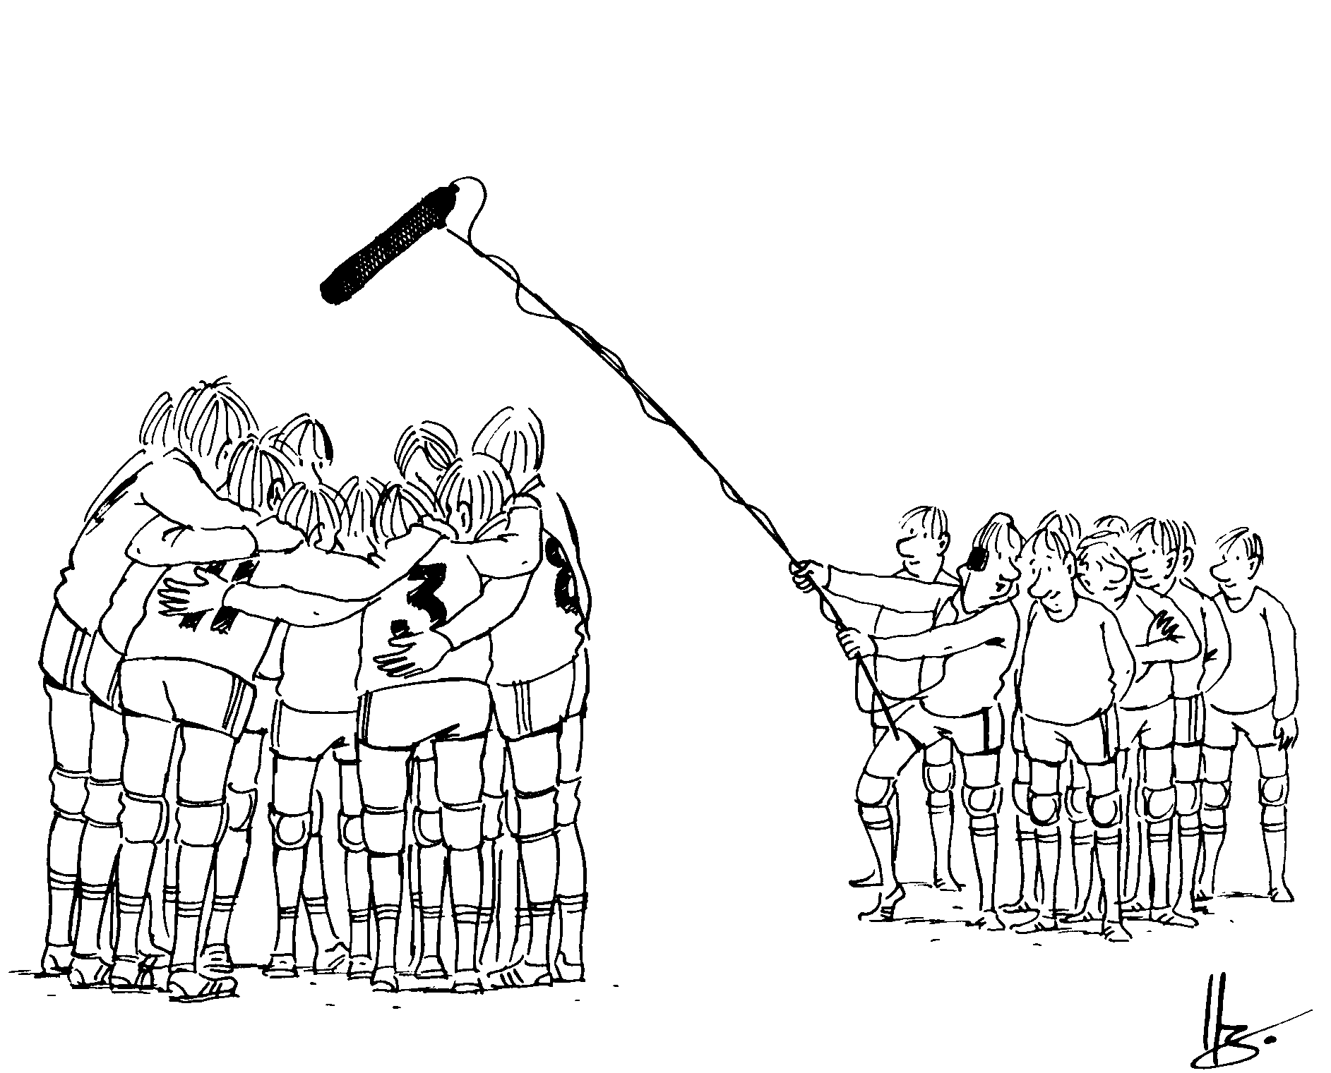

3.1 Taktik im Spiel 2 gegen 2

- Allgemeines:
Feldgröße: 4,5m x 9m Netzhöhe: 2,05m (U12)
Portugal-Regel: Erzielt eine Mannschaft bei eigenem Aufschlag zwei Punkte in Folge, so rotiert die aufschlagende Mannschaft um eine Position, behält jedoch dabei das Aufschlagrecht.

- Annahme/Spielaufbau im Spiel 2x2:
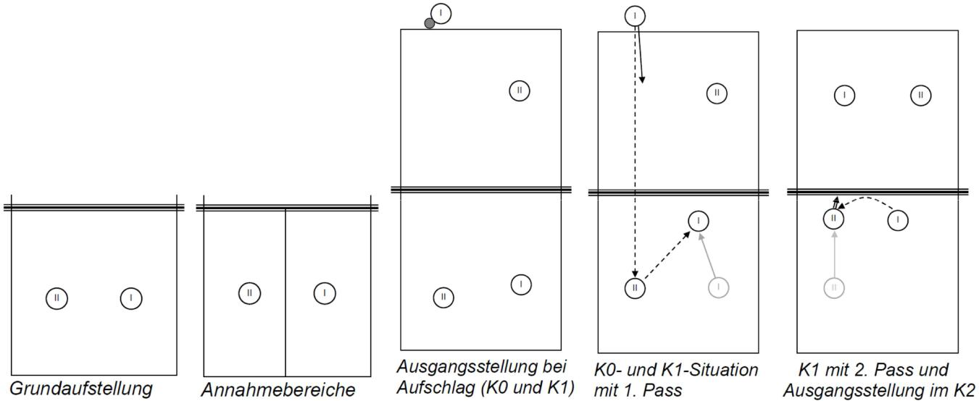

- Ersten und zweiten Ballkontakt möglichst im Stand spielen (Kontrolle!).
- Beidhandaktionen haben Vorrang vor Einhandaktionen!
- Pritschen hat im Zuspiel und in der Annahme Vorrang vor Baggern!
- Möglichst dreimal spielen!
- Klare Absprache der Mitte vor jedem Aufschlag!
=> Ball von links: Rechter Spieler übernimmt die Mitte
=> Ball von rechts: Linker Spieler übernimmt die Mitte
- Vor jedem Ball wird früh (spätestens bis der Ball an der Netzkante ist) & laut „ICH!“ gerufen => Verantwortung übernehmen & Sicherheit.
- Wer zuerst „ICH!“ ruft oder sich zuerst bewegt, spielt den Ball!

- Der Ball soll nur leicht diagonal nach vorne angenommen werden.
- Optimaler Zuspielort: 1 Meter entfernt vom Netz & mittig im Spielfeld
- Lieber hoch als flach spielen & lieber weiter weg als zu nah ans/am Netz spielen
- Letzte Ballberührung möglichst im Sprung (Sprungpritschen, einhändige Finte, Angriffsschlag in die Diagonale) und in die Ecken weg von oder zwischen die Gegenspieler ausführen, Lücken erkennen & mit zielgenauem Spielen des Balles Punktgewinn erzielen!

Kommandos im Spiel: „Ich!“ – „Hier!“ – „Lauern!“

- Block-Feldverteidigung im Spiel 2x2:
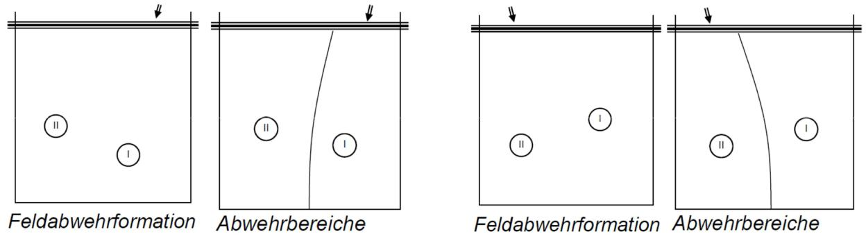

- Kein Netzspieler = ohne Block
- Jede Veränderung des Balles auf der gegnerischen Seite erfordert eine Veränderung der eigenen Abwehrposition! Füße bewegen & „Lauern!“

- Ausrichtung des Körpers (Füße, Oberkörper, Arme & Augen) zum angreifenden Gegner & mitteltiefe Abwehrhaltung! „Lucky Luke“!

- Der diagonal zum Angreifer stehende Abwehrspieler geht einen Schritt nach vorne, so dass ein leichter Halbkreis zwischen den Abwehrspielern entsteht.
Diese Ausgangsstellung kann bereits kurz nach erfolgtem Aufschlag eingenommen werden, da klar ist, wer den 3. Ball spielt.

- Abwehrbälle leicht diagonal hoch in Richtung Netz vor den Partner spielen (ca. 1 Meter weg vom Netz, nicht zu dicht ans Netz)

3.2 Taktik im Spiel 3 gegen 3

- Allgemeines:
Feldgröße: 6 x 6m Netzhöhe: 2,10m (U13)
Portugal-Regel: siehe Spiel 2 gegen 2

- Annahme/Spielaufbau im Spiel 3x3:
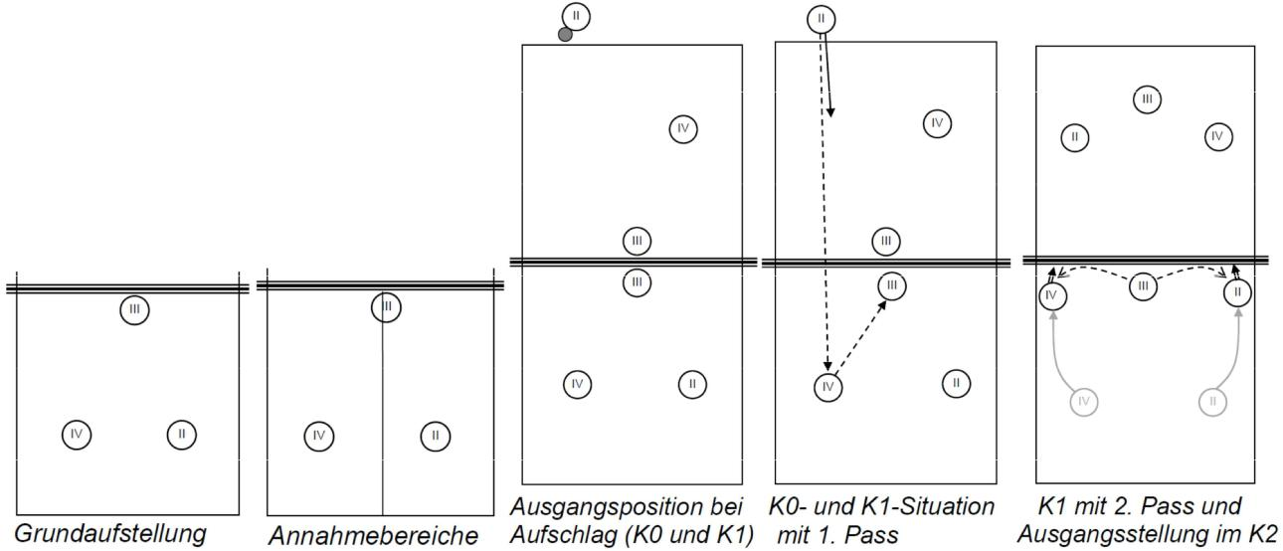

Grundsätze wie beim Spielaufbau im 2 gegen 2 plus zusätzlich:
- In der Annahme gewinnt der Bagger mit zunehmender Schärfe der gegnerischen Aufschläge an Bedeutung!

- Den 1. oder 2. Ball nur dann über das Netz spielen…
… wenn ein freier Feldbereich erkannt worden ist und ein direkter Punkt
erzielt werden kann.
… wenn der Ball bei einer schwierigen Abwehraktion gerettet wird und
kein Angriff möglich ist.
- Der Zuspieler steht als Annahmeziel in der Feldmitte, ca. 1m vom Netz entfernt.
- Nach der Annahme/Abwehr bewegen sich beide Angreifer zur Seitenlinie („get-ready-position“/“Energie aufladen“) und bieten sich mit dem Ruf „Außen!“ bzw. „Kopf!“ für den Angriff an.

- Angriff möglichst im Sprung und Punktgewinn durch:
- zielgenaues Spielen des Balles (Sprungpritschen, einhändige Finte) in die Ecken & Lücken!
- druckvolles Spielen des Balles (Schlag diagonal oder longline)!
- Wenn der Angriff gegen einen Block des Gegners erfolgt, übernehmen der Zuspieler und der nicht angreifende Spieler die Angriffssicherung!
- Wurde der Ball über das Netz zum Gegner gespielt, gehen alle 3 Spieler wieder auf ihre Ausgangsposition am Netz bzw. im Feld zurück!

Kommandos im Spiel: „Ich!“ – „Außen!/“Kopf!“ – „Sichern!“ – „Lauern!“

- Block-Feldverteidigung im Spiel 3x3:

Grundsätze wie in der Block-Feldabwehr im 2 gegen 2 plus zusätzlich:
- Der Netzspieler ist Zuspieler und Blockspieler.
- Im Block bewegt er sich wie ein „Hund am Gartenzaun“ auf Ballhöhe am Netz und blockt nur gegen harte Angriffe und netznahe Bälle.
- Bei netzfernen Bällen und Bällen, die über das Netz gepritscht werden, löst er sich ca. 2m vom Netz und Verteidigung des netznahen Bereiches der Feldhälfte, über die der Gegner angreift.
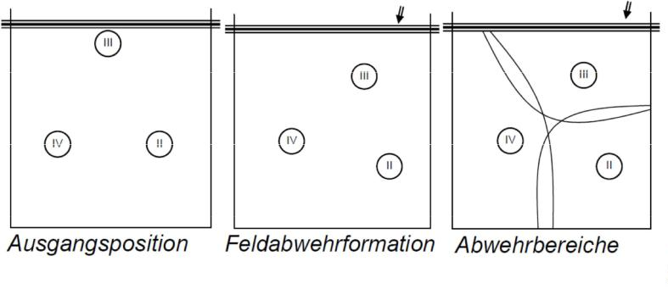

Einerblock gegen die halbdiagonale Angriffsrichtung des Gegners

- Der Blockspieler blockt bei Angriff über Außen die halbdiagonale Hauptangriffsrichtung.
- Der Abwehrspieler auf der Seite hinter dem Block übernimmt die Linien-Abwehr, der andere Abwehrspieler die Diagonale, beide außerhalb des Blockschattens.

Gegen Angriff über gegnerische Pos. IV (links) und gegen Angriff über gegnerische Pos. II (rechts):

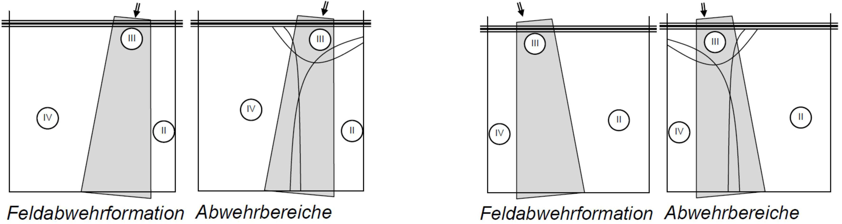

3.5 Taktische Aufschläge

1. | Auf die Überschneidungszonen zwischen zwei Annahmespielern aufschlagen
2. | Aufschläge in den Bereich des schwächsten Annahmespielers.
3. | Aufschläge in den Bereich des psychisch instabilsten Annahmespieler spielen.
4. | Die schwächere Seite des Annahmespielers anspielen.
5. | Den vorderen Annahmespieler weit nach hinten u. nach hinten seitlich treiben, um ihn den Übergang zum Angriff zu erschweren.
6. | Aufschläge auf den Schnellangreifer.
7. | Aufschläge in den Laufweg des Zuspielers.
8. | Annahmespieler immer in Bewegung bringen (Ortsveränderung oder Schulterbewegung).

4 Athletik und Prophylaxe

Noch zu füllen.

5 Sporternährung

Noch zu füllen.

6 Psychologie

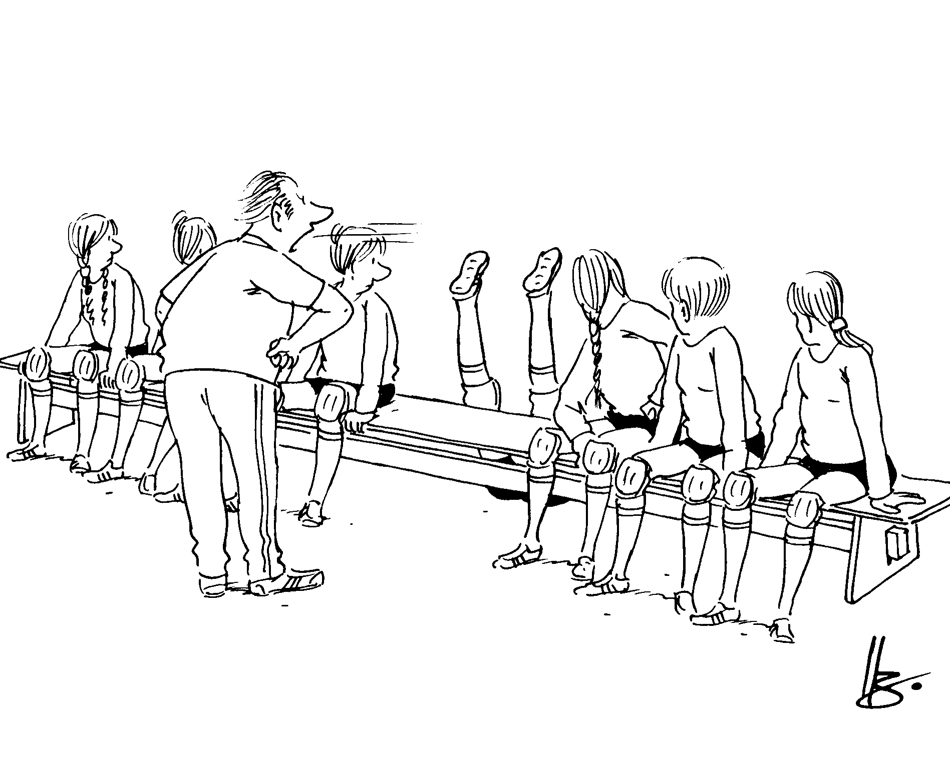

6.1 Kommunikationsregeln

1. Jedes Verhalten wirkt auf deine Mitspieler!
… auch Blicke, Gesten & Körperhaltung
2. Fehlerzuschreibungen verschlechtern die Situation!
… Sätze wie „Das war DEIN Ball!“ oder
„Jetzt bring endlich mal die Annahme
nach vorne!“ gehen gar nicht!
3. Formuliere Sätze in der WIR-Form!
… „Den nächsten Punkt machen wir, lasst
uns die Annahme etwas weiter vom Netz
weg lassen!“
4. Nutze spielbezogene Anweisungen!
… „Meine Mitte!“, „Direkt hinter dem Block hat
der Gegner eine Lücke!“
5. Betone die positiven Situationen!
… JUBEL (Arme in die Luft!) nach jedem Punkt
und feiere ihn mit deinen Mitspielern!
6. Denk dran, Volleyball ist ein Spiel der Fehler!
… Fehler direkt verarbeiten und abhaken,
um sich auf den nächsten Ballwechsel und die
damit verbundene Aufgabe (z. B. Annahme!)
konzentrieren zu können!

6.2 Schritte der Psychoregulation

1. | Jubelritual/Selbstinstruktionen
2. | Kreis (Körperkontakt)
3. | ggf. kurze Taktikabsprache
4. | Gedankenstop durch “Schlachtruf”
5. | individuelle Aufgabenorientierung

6.3 Individuelle Strategien & Techniken

Hier Ergebnisse aus den Mental-Workshops sowie im Training erarbeitete Techniken, Rituale und Routinen aufschreiben.

Mein Ritual vor dem Spiel:

Meine Aufschlagritual:

Mein Jubelritual:

7. Diagnostik

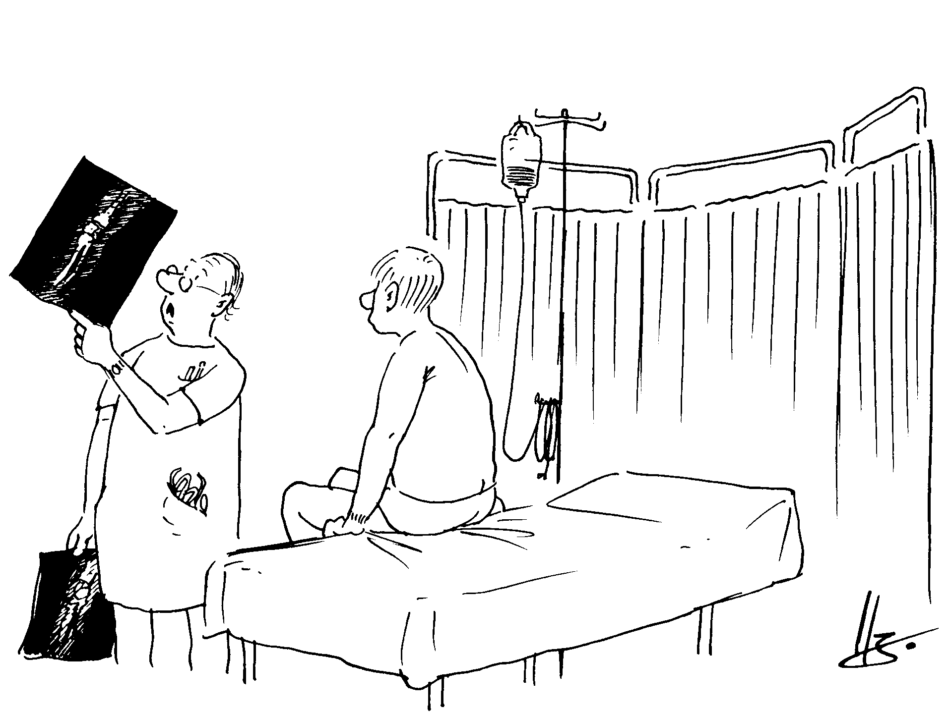

7.1 Sportmotorische Tests

Hefte hier nach der Besprechung mit deiner Trainerin/deinem Trainer die Ergebnisbögen deiner sportmotorischen Tests ein, so dass du alle Bögen auf einen Blick hast!

7.2 Feedbackbogen

Hefte hier nach der Besprechung mit deinem Trainer die Feedbackbögen ein, so dass du alle Bögen auf einen Blick hast!

7.3 Individuelle Ziele
Welche Ziele hast du im Volleyball? Was willst du als nächstes an deinem Spiel verbessern? Was willst du neu lernen/erreichen? Notiere hier deine Ziele & hake sie ab, wenn du ein Ziel erreicht hast!

Bereich | Ziel | Ziel erreicht
Aufschlag
Unteres Zuspiel
Oberes Zuspiel
Angriff
Block
Abwehr

Bereich | Ziel | Ziel erreicht
Mental/Psyche
Athletik
Erfolge

7.4 Könnensspeicher
Was hast du im Volleyball bisher gelernt?
Trage hier alles ein, was du in Technik, Taktik oder anderen Bereichen gelernt hast. So kannst du deine eigene Leistungsentwicklung im Laufe der Jahre mitverfolgen!

Das habe ich neu gelernt… |  | Datum
Das habe ich neu gelernt… |  | Datum
Das habe ich neu gelernt… | Datum

8. Notizen

Veröffentlicht mit freundlicher Genehmigung von Benjamin Corts und Alexander Hurler vom Volleyballstützpunkt Wiesbaden.

